

Pesquisar Tipo de Serviço
Esta opção do sistema permite pesquisar os Tipos de Serviço na base de dados. Quando acionada por outra tela de pesquisa, é acrescentada com o botão . Por exemplo, quando acionada na Inserir Tipo de Solicitação com Especificações, campo Gera Ordem de Serviço? igual a SIM e clicando na .
Quando for acionada por uma tela do tipo filtro, o resultado da pesquisa apresentará, também, os Tipos de Serviço inativos. Neste caso, os itens inativos serão apresentados na cor vermelha.
Você deve informar os parâmetros de pesquisa e, depois, clicar no botão . O sistema, então, apresentará uma nova tela com o resultado da pesquisa.

Observação
Informamos que os dados exibidos nas telas a seguir são fictícios, e não retratam informações de clientes.
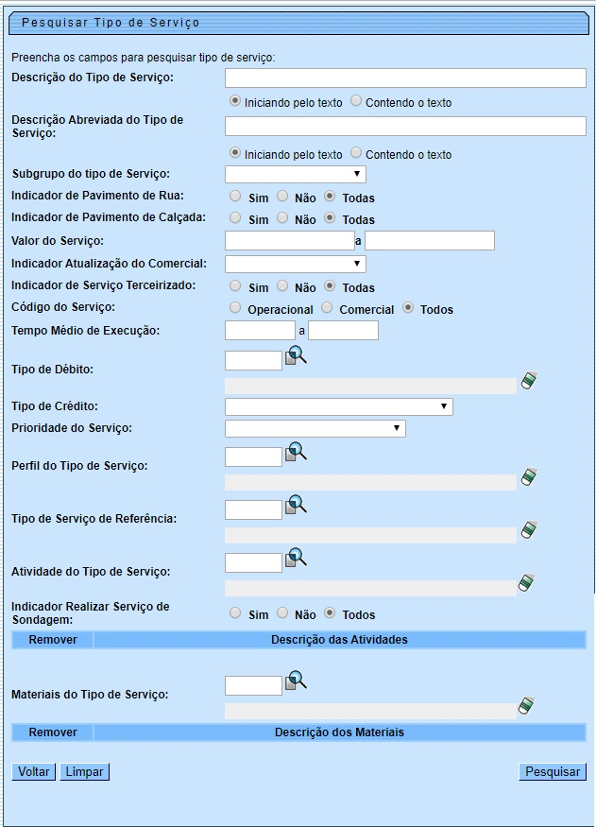

Preenchimento dos campos
Informar, pelo menos, um dos parâmetros de pesquisa relacionados abaixo.
Campo | Orientações para Preenchimento dos Campos
Descrição do Tipo de Serviço | Informar a descrição, ou parte da descrição do Tipo de Serviço. Não se preocupe com acentuação e caracteres especiais; nem com maiúsculas e minúsculas; pois o sistema se encarregará de eliminar estas diferenças.  Selecione a opção de pesquisa:  Iniciando pelo texto > Para pesquisar os Tipos de Serviço, cuja descrição inicia pelo texto informado;  Contendo o texto > Para pesquisar os tipos de serviço, cuja descrição contenha o texto informado.
Descrição Abreviada do Tipo de Serviço | Informar a descrição abreviada, ou parte da descrição abreviada do Tipo de Serviço. Não se preocupe com acentuação e caracteres especiais; nem com maiúsculas e minúsculas; pois o sistema se encarregará de eliminar estas diferenças.  Selecione a opção de pesquisa:  Iniciando pelo texto > Para pesquisar os tipos de serviço, cuja descrição abreviada inicia pelo texto informado;  Contendo o texto > Para pesquisar os tipos de serviço, cuja descrição abreviada contenha o texto informado.
Subgrupo do Tipo de Serviço | Caso deseje pesquisar os tipos de serviço por Subgrupo, selecione-o na lista apresentada ao lado do campo.
Indicador de Pavimento de Rua | Selecione entre Sim, Não ou Todas se o tipo de serviço compreende pavimento de rua.
Indicador de Pavimento de Calçada | Selecione entre Sim, Não ou Todas se o tipo de serviço compreende pavimento de calçada.
Valor do Serviço | Informe a faixa de valor do serviço (mínimo e máximo), para a qual, deseja pesquisar os Tipos de Serviço. O valor máximo deve ser superior, ou igual, mínimo.  Você pode informar, apenas, o valor mínimo, ou, apenas, o valor máximo.
Indicador Atualização do Comercial | Caso deseje pesquisar os Tipos de Serviço pelo Indicador de Atualização do Comercial, selecione-o na lista apresentada ao lado do campo.
Indicador de Serviço Terceirizado | Informe este campo, se desejar que o sistema ative o filtro da pesquisa do Tipo de Serviço em função do Indicador de Serviço Terceirizado.  As opções disponíveis são:  Sim = Pesquisar, apenas, os Tipos de Serviço com indicação de serviço terceirizado;  Não = Pesquisar, apenas, os Tipos de Serviço sem indicação de serviço terceirizado;  Todas = Pesquisar os Tipos de Serviço, sem restrição quanto à indicação de serviço terceirizado.
Código de Serviço | Informe este campo, se desejar que o sistema ative o filtro da pesquisa do Tipo de Serviço em função do Código de Serviço.  As opções disponíveis são:  Operacional = Pesquisar, apenas, os Tipos de Serviço operacionais;  * Comercial = Pesquisar, apenas, os Tipos de Serviço comerciais;  Todos = Pesquisar os Tipos de Serviço, sem restrição quanto ao código do serviço.
Tempo Médio de Execução | Informe a faixa de tempo médio de execução do serviço (mínimo e máximo), para a qual, deseja pesquisar os Tipos de Serviço.  O tempo médio máximo deve ser superior, ou igual, mínimo.  Você pode informar, apenas, o tempo médio mínimo, ou, apenas, o tempo médio máximo.
Tipo de Débito | Para pesquisar os Tipos de Serviço pelo Tipo de Débito associado, informe o código do Tipo de Débito e tecle Enter, ou clique no botão Pesquisar , que fica ao lado do campo. Neste caso será apresentada uma tela de popup, onde será possível efetuar a Pesquisar Tipo de Débito no cadastro.  Após a informação do código do Tipo de Débito, ou da seleção do Tipo de Débito na tela de pesquisa, o sistema apresentará a descrição do Tipo de Débito, no campo correspondente.  Para limpar o campo Tipo de Débito, clique no botão , que fica ao lado do campo em exibição.
Tipo de Crédito | Caso deseje pesquisar os Tipos de Serviço pelo Tipo de Crédito associado, selecione-o na lista apresentada ao lado do campo.
Prioridade do Serviço | Caso deseje pesquisar os Tipos de Serviço pela Prioridade do Serviço, selecione-a na lista apresentada ao lado do campo.
Perfil do Tipo de Serviço | Para pesquisar os Tipos de Serviço pelo Perfil do Tipo de Serviço, informe o código do perfil e tecle Enter, ou clique no botão Pesquisar , que fica ao lado do campo. Neste caso será apresentada uma tela de popup, onde será possível efetuar a Pesquisar Perfil do Tipo de Serviço no cadastro.  Após a informação do código do perfil, ou da seleção do perfil na tela de pesquisa, o sistema apresentará a descrição do Perfil do Tipo de Serviço, no campo correspondente.  Para limpar o campo Perfil do Tipo de Serviço, clique no botão , que fica ao lado do campo em exibição.
Tipo de Serviço de Referência | Para pesquisar os Tipos de Serviço pelo Tipo de Serviço de Referência, informe o código do Tipo de Serviço de Referência e tecle Enter, ou clique no botão Pesquisar , que fica ao lado do campo. Neste caso será apresentada uma tela de popup, onde será possível Pesquisar Tipo de Serviço de Referência.  Após a informação do código do Tipo de Serviço de Referência, ou da seleção do Tipo de Serviço de Referência, na tela de pesquisa, o sistema apresentará a descrição do Tipo de Serviço de Referência, no campo correspondente.  Para limpar o campo Tipo de Serviço de Referência, clique no botão , que fica ao lado do campo em exibição.
Atividade do Tipo de Serviço | Para pesquisar os Tipos de Serviço pela(s) Atividades do Tipo de Serviço; informe o código da Atividade do Tipo de Serviço e tecle Enter, ou clique no botão Pesquisar , que fica ao lado do campo. Neste caso será apresentada uma tela de popup, onde será possível Pesquisar Atividade do Tipo de Serviço no cadastro.  Após a informação do código da Atividade do Tipo de Serviço, ou da seleção da Atividade do Tipo de Serviço na tela de pesquisa, o sistema apresentará a descrição da Atividade do tipo de Serviço no campo correspondente; e a acrescentará na tabela com a descrição da atividade e a ordem de execução.  Para limpar o campo Atividade do Tipo de Serviço, clique no botão , que fica ao lado do campo em exibição.  Para remover uma atividade da tabela, clique no botão Remover , que fica ao lado da atividade.
Indicador Realizar Serviço de Sondagem | Informe entre Sim, Não ou Todos. Marcando SIM, você informa que o tipo de serviço sendo pesquisado compreende a realização do serviço de sondagem de georadar, manual ou mecânica, considerando, no encerramento da ordem de serviço, os dados de profundidade e distância do imóvel vizinho à esquerda.
Materiais do Tipo de Serviço | Para pesquisar os Tipos de Serviço pelo(s) Materiais do Tipo de Serviço; informe o código do Material do Tipo de Serviço e tecle Enter, ou clique no botão Pesquisar , que fica ao lado do campo. Neste caso será apresentada uma tela de popup, onde será possível Pesquisar Material do Tipo de Serviço no cadastro.  Após a informação do código do Material do Tipo de Serviço, ou da seleção do Material do Tipo de Serviço na tela de pesquisa, o sistema apresentará a descrição do Material do tipo de Serviço no campo correspondente; e o acrescentará na tabela com a descrição do material e a quantidade padrão.  Para limpar o campo Materiais do Tipo de Serviço, clique no botão , que fica ao lado do campo em exibição.  Para remover um material da tabela, clique no botão Remover , que fica ao lado do material que deseja remover.

Tela de Sucesso
A tela de sucesso corresponde à apresentação da tela Pesquisa de Tipo de Serviço, que contém uma tabela com a relação dos Tipos de Serviço encontrados na base de dados, de acordo com os argumentos de pesquisa informados.
A relação vem classificada pelo código do Tipo de Serviço, apresentado com um link. Clique no link do Código desejado, para que o sistema feche a tela de pesquisa e retorne para a tela que originou a chamada, passando o Tipo de Serviço selecionado como parâmetro.
Caso não tenha encontrado o Tipo de Serviço desejado, clique no botão Voltar Pesquisa para retornar à tela Pesquisar Tipo de Serviço, e informar um novo conjunto de parâmetros. Quando a quantidade de Tipos de Serviço encontrados ultrapassar 10 (dez) registros, o sistema montará um mecanismo de paginação no rodapé da página.
Serão geradas tantas páginas, quanto forem necessárias, considerando o limite de 10 (dez) registros por página.

Funcionalidade dos botões
Botão | Descrição da Funcionalidade
Utilize este botão para ativar as funcionalidades Pesquisar Tipo de Débito, Pesquisar Perfil do Tipo de Serviço, Pesquisar Tipo de Serviço de Referência, Pesquisar Atividade do Tipo de Serviço e Pesquisar Materiais do Tipo de Serviço.
Deve ser utilizado quando você não souber qual é a chave identificadora das informações.
 | Utilize este botão para limpar as informações existentes nos respectivos campos.
 | Ao acionar este botão, o sistema irá remover uma “Atividade do Tipo de Serviço”, ou um “Material do Tipo de Serviço” das respectivas tabelas.
 | Utilize este botão para solicitar ao sistema a realização da pesquisa dos “Tipos de Serviço”, de acordo com os argumentos informados.
 | Utilize este botão para limpar todos os campos da tela.
Este botão só será apresentado, caso a opção tenha sido acionada a partir de outra tela de pesquisa.
A finalidade do botão é voltar para a tela de pesquisa original.

Referências
Pesquisar Tipo de Serviço

Termos Principais
Serviço
Ordem de Serviço

Clique aqui para retornar ao Menu Principal do GSAN

